HTML 5简介
HTML5时代的到来，对所有的前端开发人员来说是一种福音，HTML5致力于解决跨浏览器问题，可以部分取代JavaScript,HTML5致力于把浏览器变成一个前端执行开发环境，而不是简单的视图呈现工具。借助与HTML5,前端开发人员可以花更少的时间，开发出功能更强大的人机界面。

- HTML历史和HTML5
HTML：Hyper Text Markup Language 超文本标记语言 文本+标签
万维网联盟（World Wide Web Consortium，W3C），又称W3C理事会
RFC---Request For Comments:请求注解

超文本符号言语（第一版）——在1993年6月作为互联网工程作业小组（IETF）作业草案发布（并非规范）：
HTML 2.0——1995年11月作为RFC 1866发布，在RFC 2854于2000年6月发布之后被宣告现已过期；
HTML 3.2——1997年1月14日，W3C引荐规范；
HTML 4.0——1997年12月18日，W3C引荐规；
HTML 4.01（细小改善）——1999年12月24日，W3C引荐规范；
HTML 5的第一份正式草案已于2008年1月22日发布，仍持续完善；W3C组织开始积极制定HTML5,但距离真是发布还有一段时间，实际上，具体时间也未知，但各大浏览器厂商都已经积极支持HTML5.
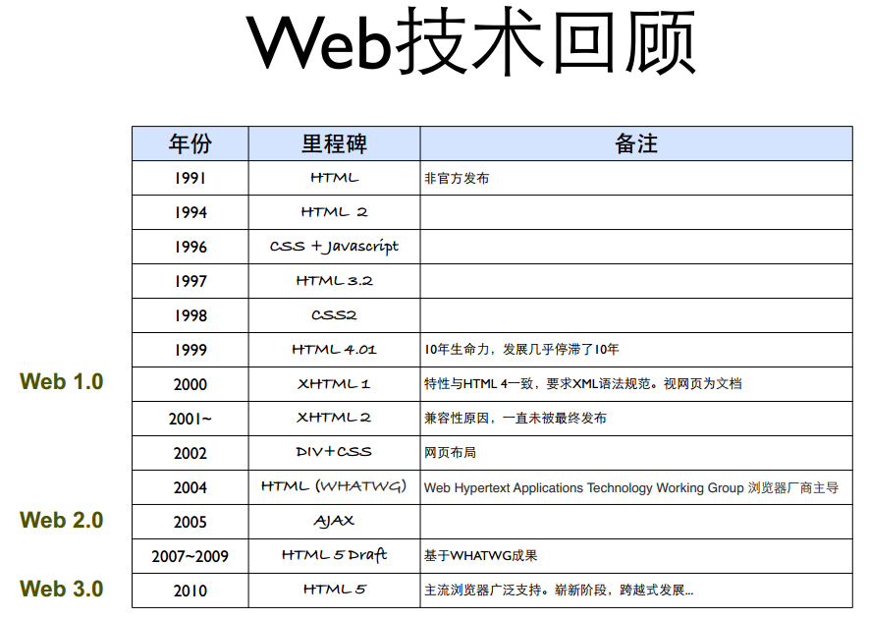

- HTML5的优势。
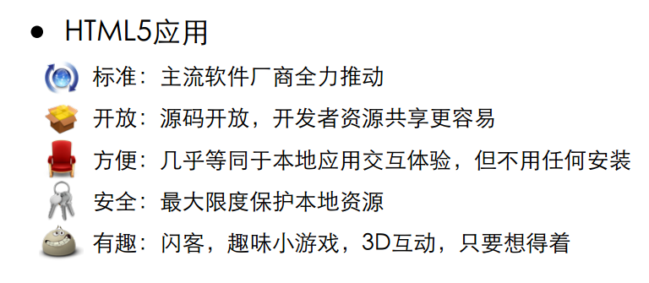
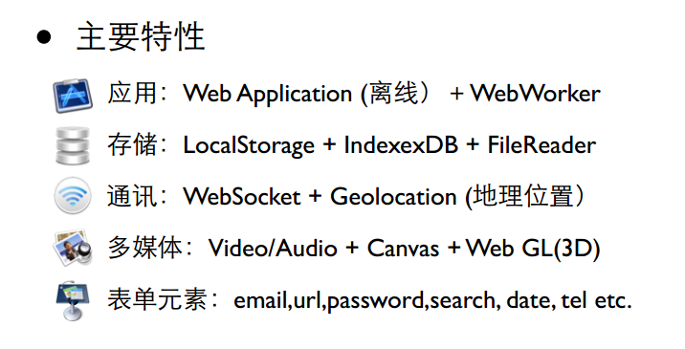
- 解决跨浏览器问题
目前主流浏览器（IE、Chrome、FireFox、Opera、Safari）都支持HTML5部分或全部功能，这使得前端程序开发人员(HTML +CSS+JavaScript)变的更加轻松。
- 部分代替了原来的JavaScript
比如自动获取焦点和输入检验，以前必须用JS代码实现，现在只要设置相应属性即可。

<!DOCTYPE html>
<html>
<head>
<title>利用javaScript获取焦点</title>
<meta http-equiv="content-type" content="text/html;charset=utf-8">
</head>
<script type="text/javascript">
function getFocus(){
document.getElementById("price").focus();
}
</script>
<body onload="getFocus()" >
<label><input type="text" name="price" id="price"/></label>
</body>
</html>

<!DOCTYPE html>
<html>
<head>
<title>设置autofocus属性自动获取焦点</title>
<meta http-equiv="content-type" content="text/html;charset=utf-8">
</head>
<body>
<label><input type="text" autofocus name=""/></label>
</body>
</html>
- 更明确的语义支持
<header> </header>
<nav></nav>
<article>
<section></section>
</article>

<aside></aside>
<footer></footer>
上面的页面片段可以提供更清晰的语义了， 而不是通过<div id=””>来完成布局。

除此之外，以前的HTML可一通过<em/>元素表示强调，但HTML5提供了更支持语义的强调元素，<time>2014-05-12</time>
<mark>标记文本</mark>

- 增强了Web应用程序的功能
以前，HTML主要用来呈现页面，不涉及Web程序功能，但HTML5却可以实现Web的部分功能。

- HTML5遵循的3点规则
- 兼容性：HTML5在老版本的浏览器上也可以运行。
- 实用性：HTML5内部并没有特别复杂的功能，只封装了常用的简单功能、
- 非革命性的发展：HTML5并不是革命性的发展，它只是妥协性的规范。

- HTML5基本结构
<!DOCTYPE html>
<html>
<head>
<title>Hello,Word</title>
</head>
<body>
<h1>Hello,HTML5</h1>
</body>
</html>
上面的DTD定义并不符合XML文档的DTD语法，这也正好符合HTML5的设计哲学，HTML5并不是规范优先的设计，HTML5是妥协性的规范，它照顾了互联网上大量不规范的HTML页面，因此HTML5并不需要严格意义上的DTD。
HTML对元素的大小写不再严格区分。

- HTML5指定页面的字符集
1、<meta http-equiv="content-type" content="text/html;charset=utf-8">
2、<meta charset="utf-8">
- HTML5的语法变化
- 标签不再区分大小写
- 元素可以省略结束标签
- 允许省略属性值的属性
例如：
<input checked type = "checkbox"/>
格的语法定义：
<input checked = "checked" type = "checkbox"/>
- d.允许属性值不使用引号
如果某个属性的属性值包含空格等容易引起浏览器混乱的属性值，那么HTML 5 依然建议使用引号把这种特殊的属性值引起来。
<label><input type=text name=price id=price/></label>
六、HTML 5的应用

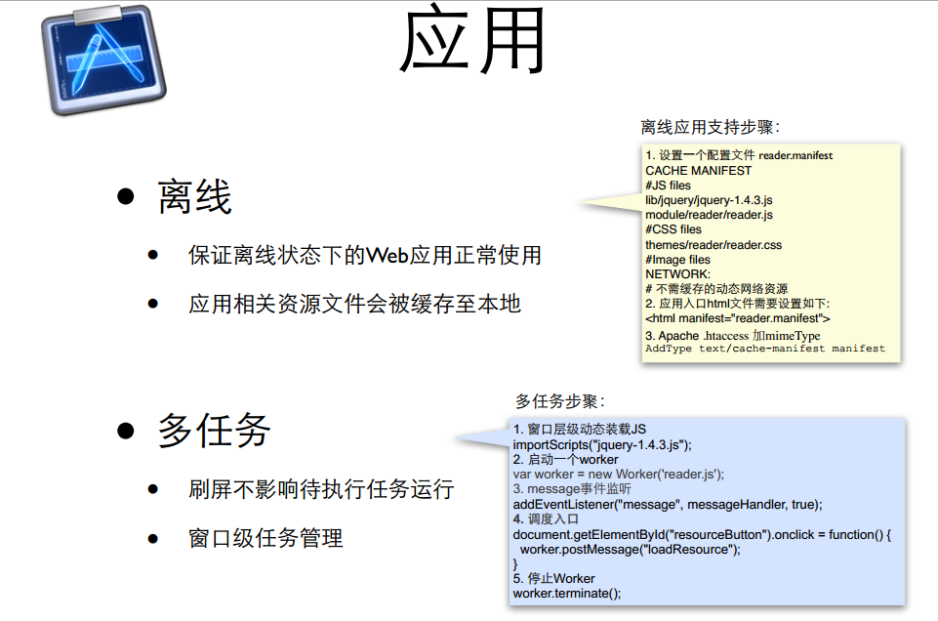
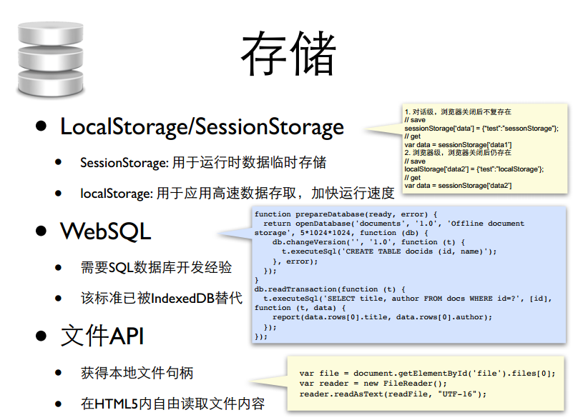

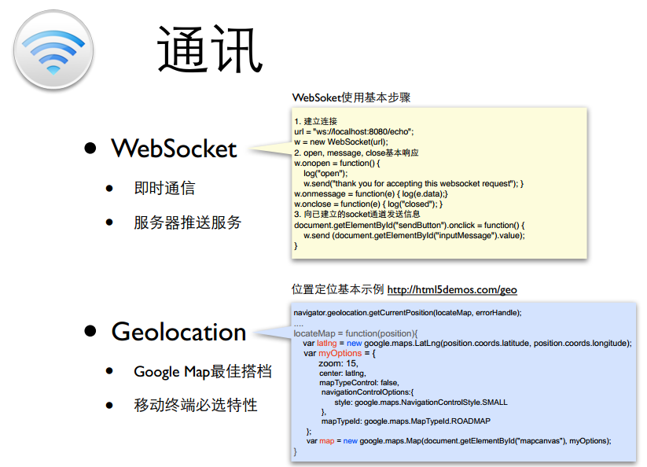

- HTML 5的简单示范
7.1 UI
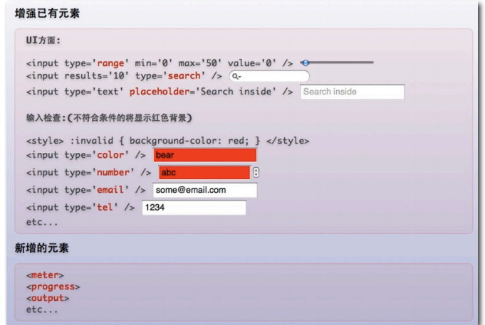
7.2 Form
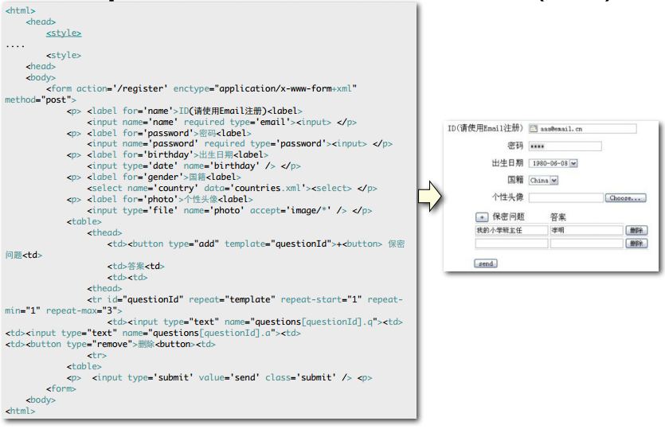
- html 5
- 语法
- Web
- 移动端
5、方便

